SENAI ETTORE ZANINI
TÉCNICO DESENVOLVIMENTO DE SISTEMAS
Gabriele Perussi Silva

Projeto integrador
LogicRoad

Sertãozinho
2026

Lista de figuras

Lista de tabelas
1.3 Funcionamento
2.1 Requisitos funcionais
2.2 Requisitos não funcionais
3.LISTA DE MATERIAIS E EQUIPAMENTOS
6.CRONOGRAMA DO PROJETO
8.05- Responsabilidades
8.1- Vulnerabilidades detectadas
9.1- Componentes do sistema
9.3- Fluxo do funcionamento do sistema

Sumário
Sumário
1.CONTEXTUALIZAÇÃO DO PROBLEMA 6
1.1 Objetivo do projeto 6
1.2 Solução proposta 6
1.3 Funcionamento 6
2.REQUISITOS DO SISTEMA 7
2.1 Requisitos funcionais 7
2.2 Requisitos não funcionais 7
3.LISTA DE MATÉRIAIS E EQUIPAMENTOS 8
4.LINGUAGEM DE PROGRAMAÇÃO 8
5.SISTEMA OPERACIONAL 9
6.CRONOGRAMA DO PROJETO 9
7.REPOSITÓRIO GITHUB 9
8. POLÍTICA DE SEGURANÇA DA INFORMAÇÃO 10
8.01- Introdução 10
8.02- Descrição do sistema analisado 11
8.03- Objetivo da política de segurança 11
8.04- Escopo da política de segurança 11
8.05- Responsabilidades 11
8.06- Regras de acesso 12
8.07- Regras para senhas 12
8.08- Regras para alteração do código-fonte 12
8.1- Vulnerabilidades detectadas 13
8.2- Medidas de proteção e prevenção 14
8.3- Firewall e segurança de rede 14
8.4- VPN e acesso remoto seguro 15
8.5- Relação com a LGPD e boas práticas 15
9. DIAGRAMAS 16
9.1- Componentes do sistema 17
9.01- Computador ou notebook 18
9.02- Programa em linguagem C 18
9.03- Controlador 18
9.05- Semáforo da via principal 18
9.06- Semáforo da via secundária 18
9.07- LED vermelho 19
9.08- LED amarelo 19
9.09- LED verde 19
9.010- Rede local ou internet 19
9.011- GitHub 19
9.012- Arduino Uno 19
9.013- Resistores 19
9.014- Protoboard 20
9.2- Diagrama funcional 20
9.3- Fluxo do funcionamento do sistema 22
9.4- Diagrama eletrônico 22
10. RELAÇÃO COM REDES E IoT 24
11. CÓDIGO FONTE 24
12.REFERÊNCIAS BIBLIOGRÁFICAS 27

1.CONTEXTUALIZAÇÃO DO PROBLEMA
São Paulo vem enfrentando diariamente complicações no trânsito, como os congestionamentos, as falhas em semáforos, lâmpadas queimadas, a falta de manutenção e as dificuldades em controlar do fluxo de veículos.

1.1 Objetivo do projeto
O objetivo desse projeto é desenvolver um sistema utilizando a linguagem em C e conceitos de IoT. Esse projeto tem como objetivo central otimizar o tempo em que os veículos esperam no cruzamento e garantir a segurança desse cruzamento.

1.2 Solução proposta
O projeto consiste em um sistema inteligente baseado em microcontroladores, que será programado em linguagem C. Diferentemente dos semáforos atuais, o semáforo inteligente que será desenvolvido terá uma lógica de prioridade, onde a via principal recebe um tempo maior de sinal verde (para que os veículos possam passar) e a via secundária terá ciclos menores, para evitar muitos congestionamentos.

1.3 Funcionamento
O funcionamento do sistema funcionará através de uma máquina de estados que funciona em um loop infinito, alternando em fases (quatro fases principais) para garantir que as vias nunca fiquem abertas simultaneamente. O ciclo irá iniciar priorizando a via principal, acionando, antes, o sinal amarelo para garantir uma parada segura dos veículos. Assim que a via principal estiver totalmente fechada (vermelho), a via secundária será liberada, o sistema aciona o sinal amarelo para garantir uma parada segura. Todo esse controle, gerenciado por software, utilizando os comandos de tempos precisos e a lógica de segurança, servirá para que diminua a ocorrência de colisões (se ambas as vias estivem com o sinal “Verde” ao mesmo tempo) e para prevenir falhas humanas.
Etapa | Via principal | Via secundária | Descrição
1 | Verde | Vermelho | Veículos da via principal podem passar.
2 | Amarelo | Vermelho | Atenção para fechamento da via principal.
3 | Vermelho | Vermelho | Intervalo de segurança.
4 | Vermelho | Verde | Veículos da via secundária podem passar.
5 | Vermelho | Amarelo | Atenção para fechamento da via secundária.
6 | Vermelho | Vermelho | Intervalo de segurança.
7 | Verde | Vermelho | O ciclo reinicia.

2.REQUISITOS DO SISTEMA
Os requisitos de um sistema são as descrições de tudo o que o sistema deve fazer e como ele deve se comportar para atender as necessidades do cliente. É como se fosse o guia dos desenvolvedores.

2.1 Requisitos funcionais
Os requisitos funcionais descrevem o que o sistema faz (ações diretas que o software executar). Esses requisitos devem obrigatoriamente garantir, que o sistema controle corretamente os dois conjuntos de semáforos.
Código | Requisito funcional
RF01 | O sistema deverá controlar o sinal verde da via principal.
RF02 | O sistema deverá controlar o sinal amarelo da via principal.
RF03 | O sistema deverá controlar o sinal vermelho da via principal.
RF04 | O sistema deverá controlar o sinal verde da via secundária.
RF05 | O sistema deverá controlar o sinal amarelo da via secundária.
RF06 | O sistema deverá controlar o sinal vermelho da via secundária.
RF07 | O sistema deverá impedir que as duas vias fiquem verdes ao mesmo tempo.
RF08 | O sistema deverá repetir o ciclo do semáforo.
RF09 | O sistema deverá exibir o estado atual dos semáforos no terminal.

2.2 Requisitos não funcionais
Os requisitos não funcionais definem como o sistema deve funcionar. Eles definem as propriedades e restrições técnicas do projeto, como a eficiência no processamento, segurança e confiabilidade e o tempo de resposta.
Código | Requisito não funcional
RNF01 | O sistema deverá ser desenvolvido em linguagem C.
RNF02 | O código deverá ser desenvolvido com nomes de variáveis compreensíveis.
RNF03 | O programa deverá ser executado em ambiente Windows ou Linux.
RNF04 | O código deverá ser organizado para facilitar manutenção.
RNF05 | O sistema deverá apresentar mensagens claras no terminal.

3.LISTA DE MATERIAIS E EQUIPAMENTOS
Para a execução desse projeto, serão utilizados tanto recursos tecnológicos quanto ferramentas de desenvolvimentos. O processo de criação do software será realizado em um computador ou notebook, utilizando o VS Code (Visual Studio Code) como editor principal para a escrita do código. A compilação do programa em linguagem C será processada pelo Compilador GCC, enquanto o controle das versões será administrado através do Git. Para garantir a segurança e armazenamento remoto do código, o projeto será armazenado em um repositório no GitHub, operando em um ambiente de desenvolvimento em um sistema operacional Windows ou Linux.
Item | Finalidade
Computador ou notebook | Desenvolver e testar o programa
Visual Studio Code | Escrever o código-fonte
Compilador GCC | Compilar o programa em linguagem C
Git | Controlar as versões do projeto
GitHub | Armazenar o projeto em repositório remoto
Sistema operacional Windows ou Linux | Ambiente de desenvolvimento
Arduino ou ESP32 | Opcional para protótipo físico
LEDs vermelho, amarelo e verde | Opcional para representar as luzes do semáforo
Resistores | Opcional para proteger os LEDs
Protoboard e jumpers | Opcional para montagem física do circuito

4.LINGUAGEM DE PROGRAMAÇÃO
O projeto será desenvolvido utilizando a linguagem C, que foi selecionada como base do projeto devido ao seu excepcional desempenho e baixo consumo de recursos, sendo usada como padrão industrial. A escolha dessa linguagem é justificada pelo controle direto sobre o hardware e gerenciamento eficiente de memória. Além disso, a linguagem possui uma estabilidade e portabilidade excelente, garantindo que a lógica do semáforo possa ser transferida para diferentes processadores.

5.SISTEMA OPERACIONAL
O projeto será desenvolvido utilizando o sistema operacional Windows 11. Ele foi escolhido pela sua compatibilidade com o hardware disponível e facilidade de integração com a rede e domínio local. O Windows 11 garante um ambiente estável para o funcionamento de algumas ferramentas que serão utilizadas no projeto (como o VS Code e o Git).

6.CRONOGRAMA DO PROJETO
O cronograma tem como objetivo organizar uma sequência lógica de atividades, determinando quando cada etapa do projeto será iniciada e concluída. Ter um cronograma no projeto é essencial pela necessidade de previsibilidade e eficiência operacional, evitando o acúmulo de tarefas complexas, assegurando que os requisitos mínimos e teste de segurança sejam concluídos dentro do tempo determinado.
Semana | Atividade prevista
Semana 1 | Entendimento do problema e análise da situação-problema.
Semana 2 | Elaboração da documentação da Sprint 1.
Semana 3 | Definição dos requisitos funcionais e não funcionais.
Semana 4 | Definição da linguagem, sistema operacional e materiais.
Semana 5 | Início da lógica do semáforo.
Semana 6 | Desenvolvimento do código em linguagem C.
Semana 7 | Testes e correções do programa.
Semana 8 | Organização do GitHub e apresentação da solução.

7.REPOSITÓRIO GITHUB
Para a gestão do código fonte, são utilizados o Git e o GitHub, que desempenham papéis complementares e essenciais. O Git funciona como um sistema de controle de versões, permitindo o registro histórico de todas as alterações feitas localmente, possibilitando a reversão de erros de forma segura. Já o GitHub é uma forma de hospedagem na nuvem, garantindo que o arquivo do código esteja centralizado sempre com a versão mais atualizada do projeto.
semaforo-inteligente/
│
├── README.md
├── main.c
├── Docs/
└── documentacao-gabriele-perussi.docx
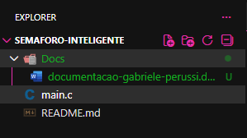

8. POLÍTICA DE SEGURANÇA DA INFORMAÇÃO

8.01- Introdução
A segurança da informação é fundamental para garantir a proteção de sistemas computacionais, dispositivos e dados contra acessos não autorizados, ataques virtuais e possíveis falhas. Com o avanço da tecnologia, cada vez mais sistemas estão conectados à internet, tornando necessário o uso de mecanismos que garantem a confidencialidade, a integridade e a disponibilidade das informações.
Quando um sistema não possui a proteção adequada, ele pode ficar vulnerável a invasões e alterações realizadas por pessoas sem autorização. Isso pode causar problemas no funcionamento do sistema, perda de dados importantes e até comprometer a confiabilidade das informações utilizadas.
No projeto LogicRoad, a segurança da informação é indispensável, pois o sistema tem a função de auxiliar no controle do trânsito. Caso ocorra alguma falha ou interferência indevida, o funcionamento dos semáforos pode ser prejudicado, afetando motoristas, ciclistas e pedestres.
Além disso, para se tratar de um projeto baseado na Internet das Coisas (IoT), os dispositivos precisam trocar informações por meio de redes de comunicação. Por esse motivo, é importante adotar medidas de segurança para proteger os dados transmitidos e garantir que apenas usuários e dispositivos autorizados tenham acesso ao sistema, contribuindo para seu funcionamento seguro e eficiente.

8.02- Descrição do sistema analisado
O sistema desenvolvido nesse projeto consiste em uma simulação de semáforo inteligente desenvolvido em linguagem C. Seu objetivo principal é controlar o fluxo de veículos em um cruzamento por meio da alternância dos sinais luminosos dos semáforos. O programa possui dois semáforos: um destinado à via principal e outro à via secundária. O funcionamento de forma automática, seguindo uma sequência pré-definida em que os sinais verde, amarelo e vermelho são acionados em momentos específicos. Dessa forma, o sistema busca organizar a passagem dos veículos e reduzir os riscos de acidentes nos segmentos.
Além disso, uma lógica inovadora garante que os dois semáforos não permaneçam com sinal verde ao mesmo tempo, evitando conflitos entre vias. Mesmo sendo uma simulação, o projeto representa uma aplicação prática de sistemas inteligentes e como base para o estudo de sistemas inteligentes e conectados.

8.03- Objetivo da política de segurança
A política de segurança do projeto LogicRoad tem como objetivo estabelecer diretrizes para garantir a proteção do sistema, evitando acessos não autorizados, modificações indevidas no código-fonte, falhas operacionais e possíveis riscos que possam comprometer seu funcionamento. Além disso, o sistema deve garantir a integridade das informações, a confiabilidade do sistema e uso adequado dos recursos envolvidos no projeto.

8.04- Escopo da política de segurança
Esta política de segurança se aplica a todos os elementos relacionados ao projeto, incluindo o código-fonte desenvolvido em linguagem C, os arquivos de documentação, o repositório utilizado para armazenamento do projeto, os computadores empregados no desenvolvimento e teste do sistema operacional utilizado e os usuários autorizados a acessar, modificar ou gerenciar o projeto. Também se aplica aos dispositivos e componentes utilizados na simulação do funcionamento do semáforo.

8.05- Responsabilidades
Sobre os responsáveis e suas responsabilidades:
Responsável | Responsabilidade
Aluno desenvolvedor | Desenvolver, organizar e proteger os arquivos e o código do projeto.
Professor | Orientar, acompanhar e avaliar o desenvolvimento do projeto.
Usuário autorizado | Utilização do sistema de acordo com as regras e orientações.
Administrador do GitHub | Gerenciar permissões de acesso, armazenamento e versionamento do projeto.

8.06- Regras de acesso
O acesso aos arquivos e recursos do projeto LogicRoad deve ser permitido apenas a pessoas autorizadas. O computador utilizado no desenvolvimento deve possuir usuário e senha para garantir maior segurança. O repositório do projeto deve ser acessado somente realizadas no código devem ser registradas por meio de commits, permitindo envio das modificações. Além disso, arquivos importantes não devem ser excluídos sem justificativa, e o projeto deve manter uma organização adequada de pastas e documentos para facilitar seu gerenciamento e manutenção.

8.07- Regras para senhas
As senhas utilizadas no projeto devem possuir, no mínimo, 8 caracteres e ser formadas por uma combinação de letras minúsculas, número e símbolos. Essa prática ajuda a tornar as senhas mais seguras e dificulta acessos não autorizados.
Também é importante evitar senhas fáceis de adivinhar, como datas de nascimento, nomes próprios ou sequência simples, como “123456”. As senhas não devem ser compartilhadas com colegas ou outras pessoas.
Em caso de suspeita de vazamento ou acesso indevido, a senha deve ser alterada imediatamente. Além disso, recomenda-se utiliza a autenticação em duas etapas no GitHub, sempre que possível, para aumentar a proteção da conta e dos arquivos o projeto.

8.08- Regras para alteração do código-fonte
As alterações no código-fonte do projeto devem ser realizadas de forma planejada, buscando evitar erros que possam comprometer o funcionamento do sistema. Antes de modificar qualquer parte do programa, é importante compreender sua função e analisar os possíveis impactos da mudança.
Após cada alteração relevante, o código deve ser testado para verificar se o sistema continua funcionando corretamente. Além disso, todas as modificações devem ser registradas por meio de commits com descrições claras, facilitando o acompanhamento do desenvolvimento.
Também é recomendado manter sempre uma versão funcional do programa, evitando a perda de recursos importantes. Mudanças significativas devem ser documentadas nos arquivos do projeto, como README, para que as informações permaneçam organizadas e acessíveis aos responsáveis pelo desenvolvimento.

8.1- Vulnerabilidades detectadas
Aqui estão as principais vulnerabilidades identificadas no projeto LogicRoad, bem como os riscos associados a cada uma delas e as medidas recomendadas para prevenção e redução de possíveis problemas de segurança.
Código | Vulnerabilidade | Risco | Medida de prevenção
V01 | Senha fraca no computador ou GitHub | Perda do projeto | Utilizar senha forte e autenticação em duas etapas
V02 | Código-fonte sem backup | Funcionamento inseguro do semáforo | Utilizar Git e GitHub
V03 | Alteração incorreta dos tempos dos sinais | Funcionamento inseguro do semáforo | Validar os valores antes de executar
V04 | Dois semáforos verdes ao mesmo tempo | Risco de acidente | Criar regra lógica que impeça essa situação
V05 | Arquivos desorganizados | Dificuldade de manutenção | Organizar pastas e nomear arquivos corretamente
V06 | Permissões inadequadas no sistema operacional | Usuários não autorizados podem alterar arquivos | Configurar permissões de acesso
V07 | Firewall desativado | Maior exposição a acessos externos | Manter firewall ativo e configurado
V08 | Falta de documentação | Dificuldade para corrigir falhas | Manter README.md e relatórios atualizados
V09 | Uso de pendrive desconhecido | Risco de malware | Evitar dispositivos desconhecidos
V10 | Repositório público com informações sensíveis | Exposição de dados importantes | Não publicar senhas ou dados privados
V11 | Falta de atualização do sistema operacional ou programas utilizados | Exploração de falhas de segurança conhecidas | Manter o sistema e os softwares sempre atualizados
V12 | Ausência de testes após alterações no código | Erros no funcionamento do semáforo e falhas no sistema | Realizar testes sempre que houver modificações importantes no código

8.2- Medidas de proteção e prevenção
Para proteger o projeto, é importante adotar medidas de segurança relacionadas ao computador, ao sistema operacional, ao código-fonte, à rede e ao GitHub. O computador utilizado deve possuir usuário e senha, além de manter o sistema operacional atualizado e ferramentas de proteção, como antivírus, sempre ativas. Também é recomenda evitar a instalação de programas desconhecidos, verificar dispositivos externos antes do uso e bloquear a tela ao se ausentar.
No sistema operacional, devem ser configurados usuários e permissões adequadas, separando, quando possível, contas de administrador e de uso comum. As atualizações de seguranças devem ser mantidas em dia, o firewall deve permanecer ativo e programas de origem desconhecida não devem ser executados. Além disso, as pastas do projeto devem estar protegidas contra alterações indevidas.
Em relação ao código-fonte, recomenda-se utilizar o Git para controle de versões, realizar commits frequentes e manter cópias de segurança no GitHub. Informações sensíveis, como senhas, não devem ser armazenadas no código, e todas as alterações devem ser testadas antes da entrega. Também é importante utilizar nomes claros para arquivos e funções, facilitando a organização e a manutenção do projeto.
A proteção da rede também é fundamental, sendo necessário manter o firewall ativo, utilizar senhas seguras nas redes Wi-Fi e evitar conexões em redes desconhecidas. Quando houver necessidade de acesso remoto, o uso de VPN pode aumentar a segurança. Por fim, a conta do GitHub deve ser protegida com senha forte e autenticação em duas etapas, não deve ser compartilhada com outras pessoas e deve-se verificar cuidadosamente os arquivos enviados ao repositório para evitar a exposição de informações sensíveis.

8.3- Firewall e segurança de rede
O firewall é uma ferramenta importante para a proteção do computador e da rede utilizada no desenvolvimento do projeto. Sua principal função é controlar as conexões de entrada e saída, ajudando a impedir acessos não autorizados e possíveis ameaças ao sistema.
Por esse motivo, o firewall deve permanecer ativado e configurado corretamente durante todo o desenvolvimento do projeto. Caso o sistema utilize comunicação em rede, é recomendado permitir apenas os serviços necessários para o funcionamento do semáforo inteligente, bloqueando conexões desconhecidas ou suspeitas. Dessa forma, é possível aumentar a segurança do sistema e reduzir os riscos de invasões ou falhas causadas por acessos indevidos.

8.4- VPN e acesso remoto seguro
A VPN (Rede Privada Virtual) é uma tecnologia que permite estabelecer uma conexão segura entre dispositivos por meio da internet, protegendo os dados transmitidos durante a comunicação. Seu uso é importante para reduzir os riscos de acesso não autorizado e aumentar a segurança das informações.
Em um sistema real de semáforo inteligente, a VPN poderia ser utilizada para permitir que técnicos autorizados realizem manutenção e monitoramento remoto do sistema. Dessa forma, o acesso não ficaria exposto diretamente na internet, diminuindo as chances de invasões, interceptação de dados e alterações indevidas no funcionamento do semáforo. Dessa forma, a administração do sistema se torna mais segura e confiável.

8.5- Relação com a LGPD e boas práticas
Embora o projeto Semáforo Inteligente não tenha como objetivo principal armazenar dados pessoais, é importante seguir boas práticas relacionadas à proteção de informações. A Lei Geral de Proteção de Dados (LGPD) estabelece regras para garantir a segurança e a privacidade dos dados dos usuários, evitando seu uso inadequado.

Caso o sistema venha a registrar informações de usuários, operadores, logs de acesso ou imagens captadas por câmeras, esses dados deverão ser protegidos e utilizados apenas quando necessário. Além disso, é importante coletar somente as informações essenciais, controlar quem possui acesso aos registros, evitar a exposição de dados pessoais e não compartilhar informações sem autorização. Também é recomendado manter registros de acessos e alterações importantes, contribuindo para uma gestão mais segura e responsável das informações.
Conclusão
A elaboração desta política de segurança permitiu identificar os principais cuidados necessários para proteger o projeto LogicRoad contra falhas, acessos não autorizados e possíveis vulnerabilidades. Mesmo sendo uma simulação desenvolvida para fins educacionais, o projeto demonstra a importância da segurança da informação no desenvolvimento de sistemas computacionais.
Ao longo do documento foram definidas regras de acesso, boas práticas para utilização de senhas, medidas de proteção para o computador, sistema operacional, código-fonte, rede e repositório GitHub, além da identificação de vulnerabilidades e formas de prevenção. Também foram abordados conceitos importantes, como firewall, VPN e a relação entre a segurança da informação e a LGPD.
Dessa forma, conclui-se que a adoção de medidas de segurança desde o início do desenvolvimento contribui para aumentar a confiabilidade, a integridade e a disponibilidade do sistema. Além disso, a aplicação dessas práticas auxilia na formação de hábitos responsáveis no uso da tecnologia, preparando os desenvolvedores para projetos cada vez mais complexos e conectados.

9. DIAGRAMAS
Na elaboração de um sistema, os diagramas são ferramentas importantes porque permitem representar de forma visual o funcionamento do projeto antes da montagem física ou da programação. Essa representação ajuda a organizar as ideias, definir os componentes necessários e compreender como cada parte do sistema se conecta e interage.
No projeto do semáforo inteligente, o diagrama funcional auxilia na identificação das entradas, saídas, sensores, atuadores e do controlador responsável pela lógica do sistema. Com ele, fica mais fácil entender o fluxo de funcionamento do semáforo, evitando erros durante o desenvolvimento e facilitando futuras manutenções ou melhorias.
Além disso, o uso de diagramas contribui para uma melhor comunicação entre os integrantes do projeto e o professor orientador, pois todos conseguem visualizar de maneira clara a estrutura e o funcionamento da solução proposta. Dessa forma, o diagrama se torna uma etapa fundamental no planejamento e na organização do projeto do semáforo inteligente.

9.1- Componentes do sistema
Os circuitos eletrônicos com Arduino são amplamente utilizados em projetos de automação e controle, pois permitem programar dispositivos para executar tarefas de forma automática. Esses circuitos são formados por componentes como microcontroladores, LEDs, sensores, resistores e módulos de comunicação, que trabalham em conjunto para processar informações e controlar diferentes ações. Sua aplicação pode ser encontrada em sistemas de iluminação automática, monitoramento ambiental, controle de acesso e semáforos inteligentes. A utilização desses componentes facilita o desenvolvimento de soluções tecnológicas, permitindo maior eficiência, organização e controle dos processos.
Componente | Tipo | Função
Computador ou notebook | Hardware | Desenvolver, testar e executar a simulação
Programa em linguagem C | Software | Controlar a lógica de funcionamento do semáforo
Controlador | Hardware ou simulação | Processar as regras e comandos do sistema
Semáforo da via principal | Saída | Representar os sinais da via principal
Semáforo da via secundária | Saída | Representar os sinais da via secundária
LED vermelho | Saída física opcional | Representar o sinal de parada
LED amarelo | Saída física opcional | Representar o sinal de atenção
LED verde | Saída física opcional | Representar o sinal de passagem
Rede local ou internet | Comunicação opcional | Permitir monitoramento ou manutenção remota
GitHub | Repositório | Armazenar documentação e código-fonte
Arduino Uno | Hardware | Executar o programa e controlar os componentes do sistema
Resistores | Componente eletrônico | Limitar a corrente elétrica dos LEDs, evitando danos
Protoboard | Componente eletrônico | Permitir a montagem e os testes do circuito sem solda

9.01- Computador ou notebook
O computador ou notebook é utilizado para desenvolver, testar e executar o projeto do semáforo inteligente. Por meio dele, o desenvolvedor cria o código-fonte, realiza simulações e verifica se o sistema está funcionando corretamente antes de sua implementação.

9.02- Programa em linguagem C
O programa em C será responsável por controlar a sequência dos sinais.
Ele deverá definir:
- Tempo do sinal verde;
- Tempo do sinal amarelo;
- Tempo do sinal vermelho;
- Alternância entre via principal e via secundária;
- Regras para impedir conflitos entre os semáforos.

9.03- Controlador
O controlador é responsável por processar as informações do sistema e executar as instruções definidas no programa. Em uma aplicação física, essa função pode ser realizada por um Arduino, que recebe os comandos do código e controla os sinais do semáforo.

9.05- Semáforo da via principal
Representa o conjunto de sinais responsável por controlar a via com maior fluxo de veículos. A via principal deverá permanecer mais tempo com sinal verde para garantir maior fluidez ao trânsito.

9.06- Semáforo da via secundária
Representa o conjunto de sinais responsável por controlar a via com menor fluxo de veículos. A via secundária deverá ser liberada após o fechamento da via principal.

9.07- LED vermelho
O LED vermelho representa o sinal de parada dos veículos. Quando estiver aceso, indica que os veículos devem permanecer parados até a próxima mudança do semáforo.

9.08- LED amarelo
O LED amarelo representa o sinal de atenção. Sua função é alertar os motoristas sobre a mudança de estado do semáforo, preparando a transição entre os sinais verde e vermelho.

9.09- LED verde
O LED verde representa a liberação da passagem dos veículos. Quando estiver aceso, indica que a via está autorizada para circulação.

9.010- Rede local ou internet
A rede pode ser utilizada em uma versão mais avançada do projeto para permitir comunicação, monitoramento ou manutenção remota do semáforo inteligente. Por meio dela, informações podem ser enviadas e recebidas entre o sistema e uma central de controle.

9.011- GitHub
O GitHub é utilizado para armazenar o código-fonte e a documentação do projeto. Além disso, permite registrar alterações realizadas durante o desenvolvimento, facilitando o controle de versões e a recuperação de arquivos quando necessário.

9.012- Arduino Uno
O Arduino Uno é um microcontrolador que pode ser utilizado para executar a lógica do semáforo inteligente em uma versão física do projeto. Ele recebe as instruções do programa e controla o acionamento dos LEDs de acordo com as regras definidas.

9.013- Resistores
Os resistores são componentes eletrônicos utilizados para controlar a passagem de corrente elétrica no circuito. No projeto, eles ajudam a proteger os LEDs contra excesso de corrente, evitando danos aos componentes.

9.014- Protoboard
A protoboard é uma placa utilizada para montar e testar circuitos eletrônicos sem a necessidade de soldagem. Ela facilita a organização dos componentes e permite realizar modificações no circuito durante o desenvolvimento do projeto.

9.2- Diagrama funcional
O diagrama funcional apresenta os principais componentes do sistema de LogicRoad e a forma como eles se relacionam. O processo começa com o usuário ou técnico, responsável pela configuração, testes e manutenção do projeto. O desenvolvimento é realizado em um computador ou notebook, onde o programa em linguagem C é criado e armazenado no GitHub para controle de versões e backup.
O programa em linguagem C contém a lógica de funcionamento do sistema, definindo os tempos dos sinais, a alternância entre as vias e as regras de segurança. Essas informações são processadas pelo Arduino Uno, que controla os componentes eletrônicos do circuito.
O circuito é composto por protoboard, resistores e conexões elétricas, responsáveis por permitir a montagem do sistema e proteger os LEDs. Esses componentes controlam os semáforos da via principal e da via secundária, que utilizam LEDs vermelho, amarelo e verde para organizar o fluxo de veículos no cruzamento.
Além disso, o sistema pode utilizar uma rede local ou a internet para permitir monitoramento e manutenção remota em versões mais avançadas do projeto.
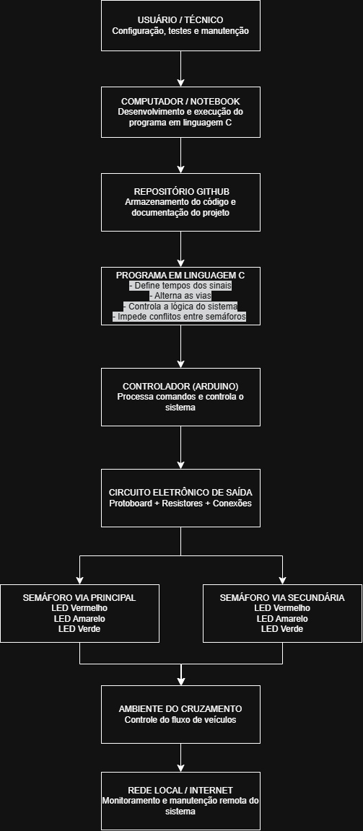

9.3- Fluxo do funcionamento do sistema
O funcionamento do semáforo inteligente ocorre de forma cíclica e automática. Inicialmente, o sistema é iniciado com a via principal recebendo sinal verde por 7 segundos, enquanto a via secundária permanece com sinal vermelho. Após esse período, a via principal muda para o sinal amarelo por 2 segundos, alertando os motoristas sobre a mudança de estado.
Em seguida, a via principal passa para o sinal vermelho e o sistema aplica um intervalo de segurança de 2 segundos, mantendo ambas as vias fechadas. Após esse intervalo, a via secundária recebe sinal verde por 3 segundos, enquanto a via principal permanece com sinal vermelho. Ao final desse tempo, a via secundária muda para o sinal amarelo por 2 segundos.
Depois disso, a via secundária também passa para o sinal vermelho e o sistema aplica um novo intervalo de segurança de 2 segundos. Finalizado esse período, o ciclo é reiniciado, retornando ao sinal verde da via principal e repetindo continuamente a sequência de funcionamento.
Etapa | Via principal | Via secundária | Descrição da ação
1 | Verde (7 s) | Vermelho | Libera o fluxo da via principal
2 | Amarelo (2 s) | Vermelho | Indica atenção na via principal
3 | Vermelho (5 s) | Vermelho (11 s) | Intervalo de segurança
4 | Vermelho | Verde (3 s) | Libera o fluxo da via secundária
5 | Vermelho | Amarelo (2 s) | Indica atenção na via secundária
6 | Vermelho (5 s) | Vermelho (11 s) | Intervalo de segurança
7 | Verde (7 s) | Vermelho | Reinicia o ciclo

9.4- Diagrama eletrônico
O circuito apresentado utiliza uma placa Arduino Uno para controlar seis LEDs de diferentes cores por meio de saídas digitais. Cada LED está conectado a um resistor de 1 kΩ, cuja função é limitar a corrente elétrica e proteger os componentes contra danos. Esse tipo de montagem é amplamente utilizado em projetos de automação, sinalização e sistemas de indicação visual, permitindo que o microcontrolador acione os LEDs de forma independente conforme a programação desenvolvida. Em aplicações práticas, o circuito pode ser utilizado para representar estados de funcionamento de um sistema, como indicação de operação, alerta ou falha, além de servir como ferramenta didática para o aprendizado de eletrônica e programação embarcada. O uso de LEDs controlados pelo Arduino é uma das formas mais comuns de introduzir conceitos de controle digital, temporização e acionamento de dispositivos eletrônicos.
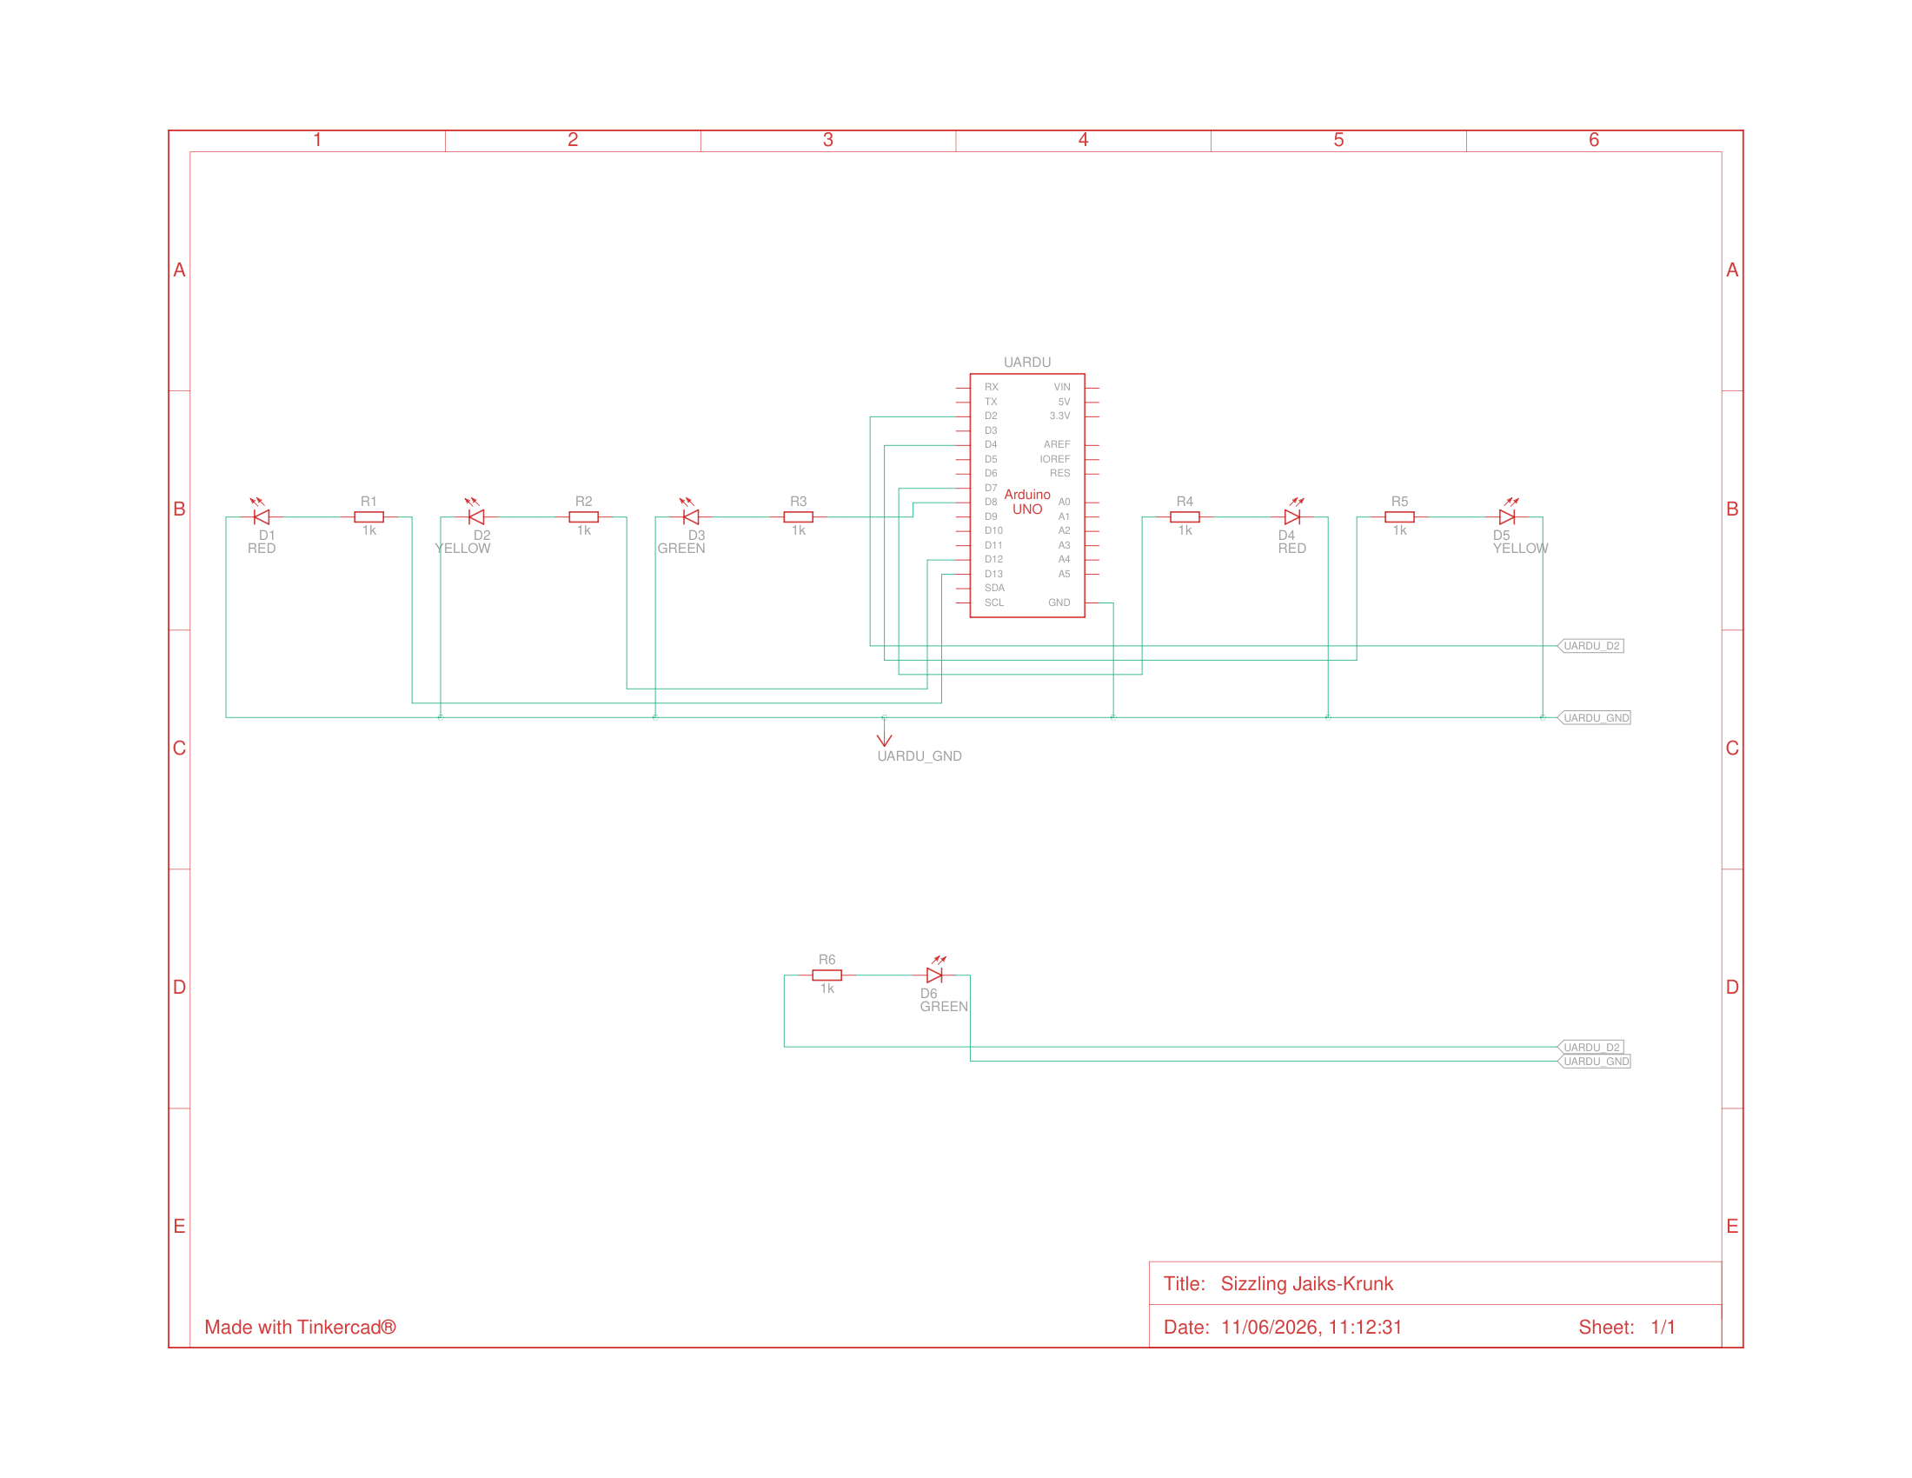
A imagem abaixo apresenta a montagem do circuito no simulador Tinkercad, utilizando uma placa Arduino Uno conectada a uma protoboard para controlar dois conjuntos de semáforos. Os três primeiros LEDs, localizados na parte inferior da protoboard, representam o semáforo principal, sendo compostos pelas cores vermelho, amarelo e verde. Já os três últimos LEDs, posicionados na parte superior e à direita, representam o semáforo secundário, também utilizando as cores vermelho, amarelo e verde. Cada LED está conectado a uma porta digital do Arduino por meio de resistores, que têm a função de limitar a corrente elétrica e proteger os componentes contra danos. Através da programação do microcontrolador, é possível controlar o acendimento e o apagamento dos LEDs, simulando o funcionamento real de um cruzamento com dois semáforos. A utilização do simulador permitiu testar as conexões e verificar o comportamento do sistema antes da implementação física do projeto, tornando o desenvolvimento mais seguro e eficiente.
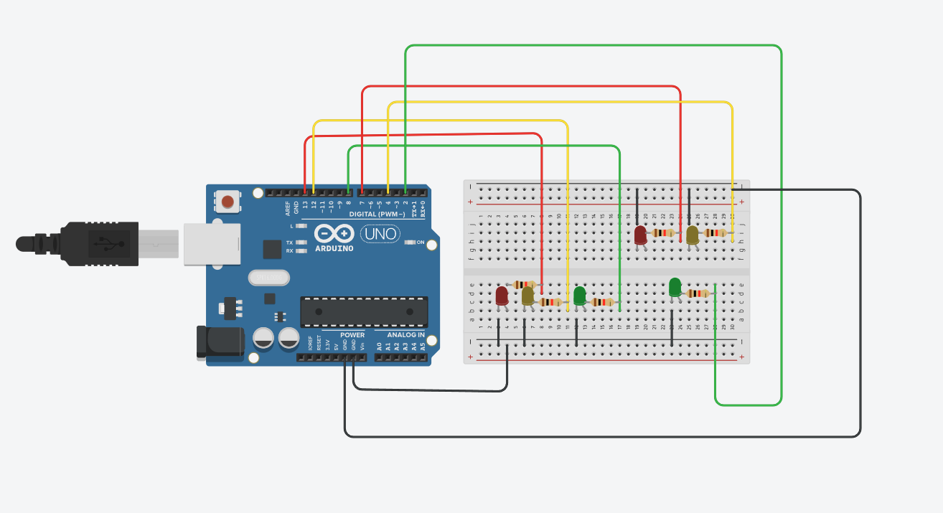

10. RELAÇÃO COM REDES E IoT
O projeto do LogicRoad pode ser relacionado à Internet das Coisas (IoT) porque utiliza dispositivos eletrônicos capazes de coletar, processar e transmitir informações. Em uma versão mais avançada, sensores poderiam ser utilizados para detectar a presença e a quantidade de veículos nas vias, permitindo que o tempo dos sinais fosse ajustado de forma automática conforme o fluxo do trânsito.
O sistema também poderia utilizar um microcontrolador, como Arduino ou ESP32, para processar os dados recebidos pelos sensores e controlar o funcionamento dos semáforos. Além disso, essas informações poderiam ser enviadas para um servidor ou aplicação por meio de uma rede local ou da internet, permitindo o acompanhamento do sistema em tempo real.
Com a utilização de protocolos de comunicação, seria possível realizar o monitoramento remoto, identificar falhas, registrar informações sobre o trânsito e até mesmo executar manutenções sem a necessidade de acesso presencial ao equipamento. Dessa forma, a integração entre redes de computadores e IoT tornaria o sistema mais eficiente, inteligente e adequado às necessidades do tráfego urbano.

11. CÓDIGO FONTE
O desenvolvimento do projeto foi realizado utilizando a linguagem C++, uma linguagem de programação amplamente empregada na criação de sistemas, softwares e aplicações embarcadas. No projeto, a linguagem foi utilizada para definir a lógica de funcionamento do sistema, controlando os tempos dos sinais, a alternância entre as vias e as regras de segurança necessárias para evitar conflitos entre os semáforos.
Para a simulação do circuito, foi utilizada a plataforma Tinkercad, um ambiente virtual que permite criar e testar projetos eletrônicos de forma prática e segura. Por meio dessa ferramenta, foi possível montar o circuito com Arduino e LEDs, simular o funcionamento do semáforo e verificar se a programação estava operando corretamente antes de uma possível implementação física. Dessa forma, o Tinkercad contribuiu para o desenvolvimento, os testes e a validação do projeto.
Código fonte:
// Via Principal
const int VP_VERMELHO = 13;
const int VP_AMARELO = 12;
const int VP_VERDE = 8;

// Via Secundária
const int VS_VERMELHO = 7;
const int VS_AMARELO = 4;
const int VS_VERDE = 2;

void setup()
{
pinMode(VP_VERMELHO, OUTPUT);
pinMode(VP_AMARELO, OUTPUT);
pinMode(VP_VERDE, OUTPUT);

pinMode(VS_VERMELHO, OUTPUT);
pinMode(VS_AMARELO, OUTPUT);
pinMode(VS_VERDE, OUTPUT);
}

void loop()
{
// VIA PRINCIPAL VERDE
digitalWrite(VP_VERDE, HIGH);
digitalWrite(VP_AMARELO, LOW);
digitalWrite(VP_VERMELHO, LOW);

digitalWrite(VS_VERDE, LOW);
digitalWrite(VS_AMARELO, LOW);
digitalWrite(VS_VERMELHO, HIGH);

delay(7000); // 7 segundos

// VIA PRINCIPAL AMARELO
digitalWrite(VP_VERDE, LOW);
digitalWrite(VP_AMARELO, HIGH);

delay(2000); // 2 segundos

// INTERVALO DE SEGURANÇA
digitalWrite(VP_AMARELO, LOW);
digitalWrite(VP_VERMELHO, HIGH);

delay(2000); // 2 segundos

// VIA SECUNDÁRIA VERDE
digitalWrite(VS_VERMELHO, LOW);
digitalWrite(VS_VERDE, HIGH);

delay(3000); // 3 segundos

// VIA SECUNDÁRIA AMARELO
digitalWrite(VS_VERDE, LOW);
digitalWrite(VS_AMARELO, HIGH);

delay(2000); // 2 segundos

// INTERVALO DE SEGURANÇA
digitalWrite(VS_AMARELO, LOW);
digitalWrite(VS_VERMELHO, HIGH);

delay(2000); // 2 segundos

// Reinicia o ciclo
}
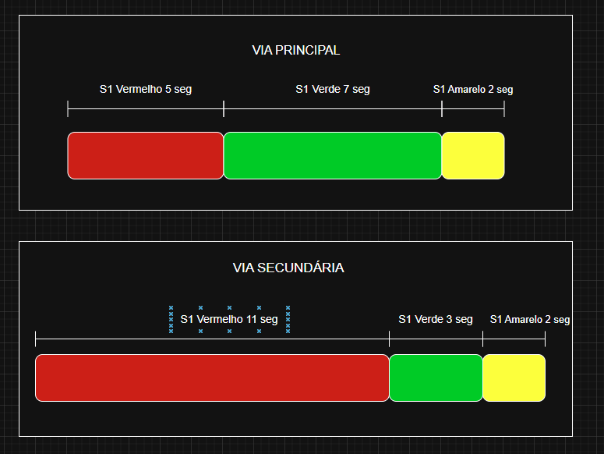

12.REFERÊNCIAS BIBLIOGRÁFICAS

Atv.4 - https://embarcados.com.br/linguagem-c-guia-completo/

SERVIÇO NACIONAL DE APRENDIZAGEM INDUSTRIAL. Plano de Ensino — Módulo Básico: Técnico em Desenvolvimento de Sistemas. Sertãozinho: SENAI-SP, 2026.

SERVIÇO NACIONAL DE APRENDIZAGEM INDUSTRIAL. Trabalho de conclusão de curso: Guia rápido para apresentação. Sertãozinho: SENAI-SP, 2026.

SERVIÇO NACIONAL DE APRENDIZAGEM INDUSTRIAL. Plano de Ensino — Módulo Básico: Técnico em Desenvolvimento de Sistemas. São Paulo: SENAI-SP, 2023.

STALLINGS, William. Criptografia e segurança de redes: princípios e práticas. São Paulo: Pearson, 2015.

TANENBAUM, Andrew S.; WOODHULL, Albert S. Sistemas operacionais: projeto e implementação. Porto Alegre: Bookman, 2008.

KUROSE, James F.; ROSS, Keith W. Redes de computadores e a Internet: uma abordagem top-down. 8. ed. Porto Alegre: Bookman, 2020.

BRASIL. Lei nº 13.709, de 14 de agosto de 2018. Lei Geral de Proteção de Dados Pessoais — LGPD.
SERVIÇO NACIONAL DE APRENDIZAGEM INDUSTRIAL. Plano de Ensino — Módulo Básico: Técnico em Desenvolvimento de Sistemas. São Paulo: SENAI-SP, 2023.

SERVIÇO NACIONAL DE APRENDIZAGEM INDUSTRIAL. Arquitetura de Redes de Computadores. Série Tecnologia da Informação — Hardware. São Paulo: Editora SENAI-SP, 2017.

SERVIÇO NACIONAL DE APRENDIZAGEM INDUSTRIAL. Serviços de Rede Local. Série Tecnologia da Informação — Hardware. São Paulo: Editora SENAI-SP, 2019.

KUROSE, James F.; ROSS, Keith W. Redes de computadores e a Internet: uma abordagem top-down. 8. ed. Porto Alegre: Bookman, 2020.

COMER, Douglas E. Redes de computadores e Internet. Porto Alegre: Bookman, 2016.

